**Ôn tập phần ĐỒ THỊ**

**Câu 1:** Hãy cho biết kết quả duyệt đồ thị sau bằng phương pháp:

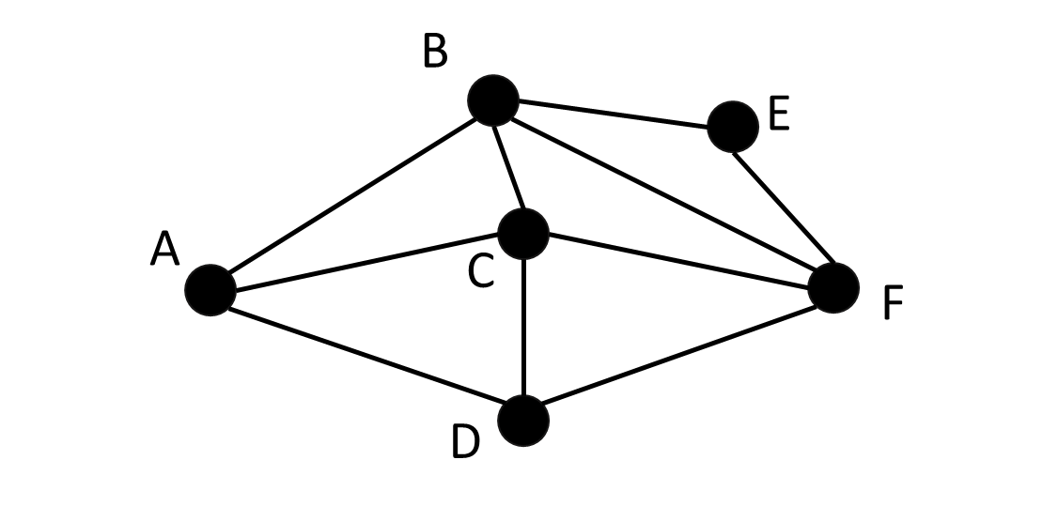

a).Duyệt theo chiều rộng xuất phát từ đỉnh ***A***- BFS

BFS: A B C D E F

b).Duyệt theo chiều sâu xuất phát từ đỉnh ***A*** – DFS

DFS: A B E F C D

**Câu 2:** Cho đồ thị sau:

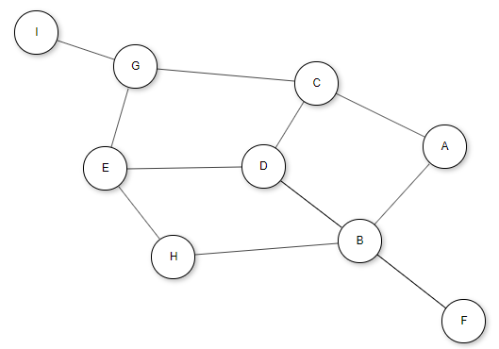

(a) Hãy cho biết Đồ thị trên là đồ thị gì? Tìm các chu trình trong đồ thị nếu có.

(b) Hãy xây dựng ma trận kề, danh sách kề cho đồ thị trên; Vẽ hình minh họa.

(c) Hãy duyệt đồ thị theo BFS và DFS từ các đỉnh B và F.

(d) Biết trọng số các cạnh của đồ thị như sau:

w(I,G) = 5; w(G,C) = 15; w(G,E)= 11; w(C,D)=24; w(E,D) = 8;

w(E,H)=9; w(H,B) = 2; w(D,B)=3; w(C,A)=4; w(B,F) = 7;

w(A,B) = 6;

Hãy tìm cây bao trùm tối tiểu của đồ thị bằng thuật toán đã học.

* Đồ thị vô hướng không trọng số

Ma trận kề

|  |  |  |  |  |  |  |  |  |  |
| --- | --- | --- | --- | --- | --- | --- | --- | --- | --- |
|  | A | B | C | D | E | F | G | H | I |
| A | 0 | 1 | 1 | 0 | 0 | 0 | 0 | 0 | 0 |
| B | 1 | 0 | 0 | 1 | 0 | 1 | 0 | 1 | 0 |
| C | 1 | 0 | 0 | 1 | 0 | 0 | 1 | 0 | 0 |
| D | 0 | 1 | 1 | 0 | 1 | 0 | 0 | 0 | 0 |
| E | 0 | 0 | 0 | 1 | 0 | 0 | 1 | 1 | 0 |
| F | 0 | 1 | 0 | 0 | 0 | 0 | 0 | 0 | 0 |
| G | 0 | 0 | 1 | 0 | 1 | 0 | 0 | 0 | 1 |
| H | 0 | 1 | 0 | 0 | 1 | 0 | 0 | 0 | 0 |
| I | 0 | 0 | 0 | 0 | 0 | 0 | 1 | 0 | 0 |

Danh sách kề

First[0]: A->B->C->NULL

First[1]: B->A->D->F->H->NULL

First[2]: C->A->D->G->NULL

First[3]: D->B->C->E->NULL

First[4]: E->D->G->H->NULL

First[5]: F->B->NULL

First[6]: G->C->E->I->NULL

First[7]: H->B->E->NULL

First[8]: I->G->NULL

BFS đỉnh B: B A D F H C E G I

BFS đỉnh F: F B A D H C E G I

DFS đỉnh B: B E C G E I D F H

DFS đỉnh F: F B A C G E I D H

Thuật giải Ksusal:

(B,H): 2

(B,D): 3

(A,C): 4

(G,I): 5

(A,B): 6

(B,F): 7

(E,D): 8

(E,H): 9

(E,G): 11

(C,G): 15

(C,D): 24

Cây T={ (B,H,2) (B,D,3) (A,C, 4) (G,I,5) (A,B,6) (B,F,7) (E,D,8) (E,H,9) (E,G,11) }